Prénom : ………………………………………….. Date : ……………………………………………………

Evaluation sur le chapitre : La Révolution Française.

|  |  |  |  |  |
| --- | --- | --- | --- | --- |
| *Compétence* **Niveau de maitrise** | **1** | **2** | **3** | **4** |
| *D5 : avoir des connaissances, acquérir du vocabulaire, des concepts.* |  |  |  |  |

Partie connaissance.

Réponds aux questions en écrivant une phrase réponse.

1) Quelle est la date de la prise de la Bastille : ……………………………………………………………………………………………

2) Qu’est-ce que la Bastille ? ……………………………………………………………………………………………………………………….

3) Pourquoi les révolutionnaires sont allés à la Bastille ? …………………………………………………………………………….

…………………………………………………………………………………………………………………………………………………………………….

4) Que portaient-ils sur leur tête ? ………………………………………………………………………………………………………………

5) Qu’est-ce que la Grande Peur qui a lieu le 4 août 1789 ? …………………………………………………………………………

…………………………………………………………………………………………………………………………………………………………………….

6) Que veut dire le mot « abolition » : …………………………………………………………………………………………………………

7) A qui at-on aboli les privilèges ? ………………………………………………………………………………………………………………..

8) Quelle est la date de la déclaration universelle des droits de l’Homme ? ………………………………………………….

9) 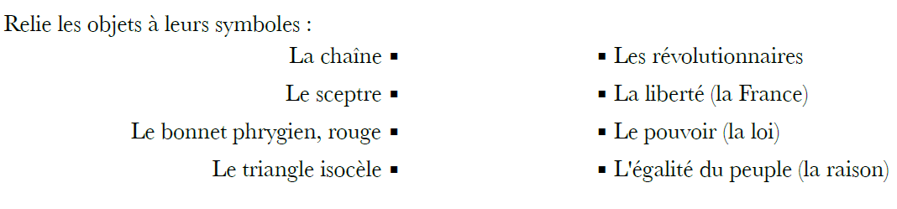

10) Complète les pointillés. Aide-toi des mots de l’exercice 9.

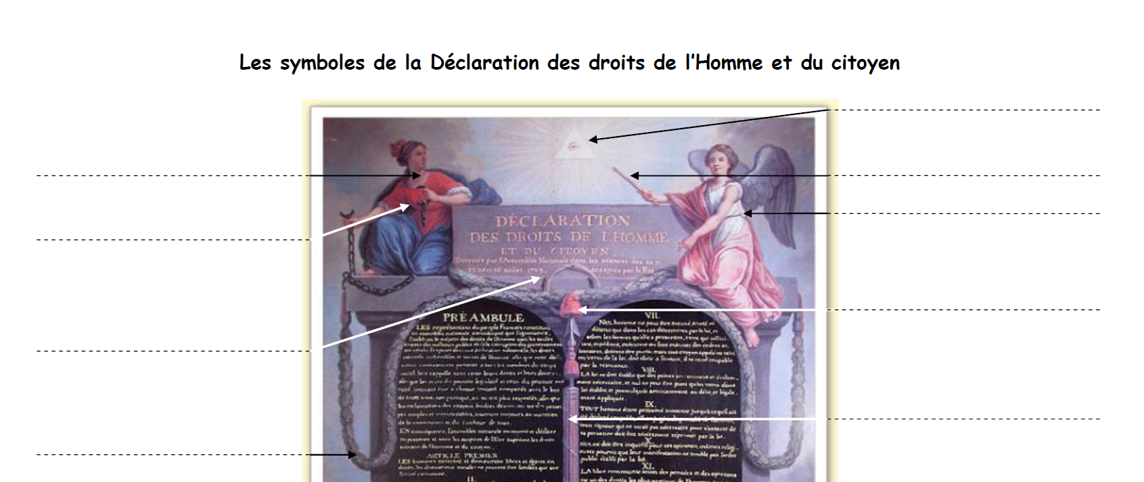

**Partie étude de documents : livre p58 contexte 1789 : La France en crise.**



Quels sont les deux problèmes que rencontre la France en 1789 ? ………………………………………………………………

……………………………………………………………………………………………………………………………………………………………………..

Que décide le roi pour résoudre ces problèmes ? ………………………………………………………………………………………..

Explique avec tes mots ce qu’est un cahier de doléance : ……………………………………………………………………………..

…………………………………………………………………………………………………………………………………………………………………….

**Livre p 56.**



Nature, source, date : ………………………………………………………………………………………………

Décris ce que tu vois en utilisant le vocabulaire historique : …………………………………………………………………………

………………………………………………………………………………………………………………………………………………………………………

Qui est la personne décapitée ? ……………………………………………………………………………………………………………………